Главный принцип в воспитании законопослушного гражданина (в том числе как участника дорожного движения) для родителей – «Делай как я». Чтобы ребенок не нарушал Правила дорожного движения, он должен не просто их знать – у него необходимо сформировать привычку их соблюдать. И те, что четко прописаны в ПДД, и те, что сформировала жизнь в последнее время. Например, открывая входную дверь вашего дома, подъезда, вы делаете один шаг на тротуаре и останавливайтесь, осматривая и пешеходную дорожку, и проезжую часть двора. Хорошо проговаривать ваши действия: «Остановились, смотрим, безопасно ли нам сейчас идти. Машин нет? Отлично! Можем не спеша двинуться в путь». И даже если вы опаздываете, все равно переходите дорогу только там, где это разрешено правилами. И только на зеленый сигнал светофора. В собственном автомобиле соблюдайте скоростной режим; пристегивайтесь сами ремнями безопасности, используйте детские удерживающие устройства, и обязательно потребуйте, чтобы пристегнулись ваши пассажиры.
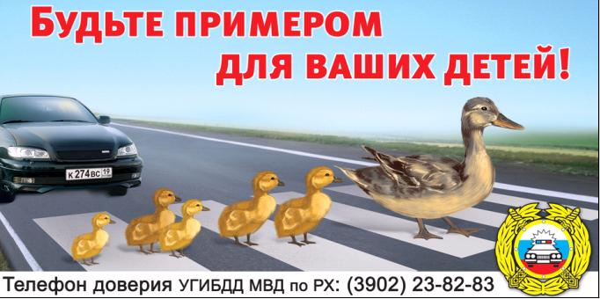
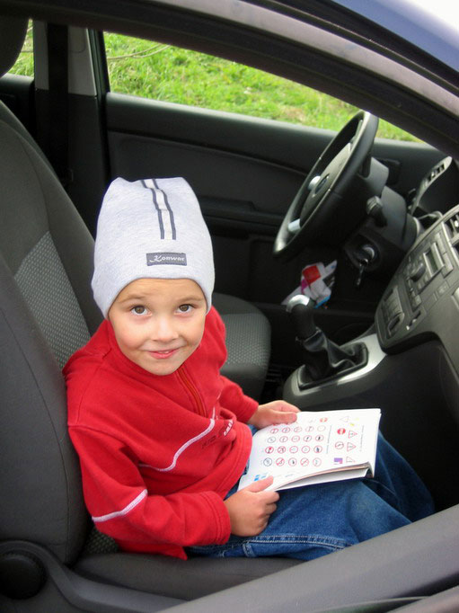

Помните!
Если родители считают возможным нарушать Правила дорожного движения, то дети будут вести себя так же. Улица же ошибок не прощает, а цена таким ошибкам может оказаться безмерной.

